GUÍA DE TECNOLOGÍA
NOMBRE:
CURSO: | 6° Básico | FECHA: | Semana 7
OBJETIVO: OA5 Usar software para organizar y comunicar los resultados de investigaciones e intercambiar ideas con diferentes propósitos, mediante: › programas de presentación para mostrar imágenes, diagramas y textos, entre otros › hojas de cálculo para elaborar tablas de doble entrada y diseñar gráficos de barra simple y doble, circulares y de línea, entre otros.
Contenidos: Uso de Word, biografía
Objetivo de la semana: Utilizar Word para escribir biografía de una persona, siguiendo indicaciones y modelamiento dado en guía de trabajo.
Habilidad: Representar
Instrucciones
Estimados alumnos y alumnas: En la siguiente guía de trabajo, deberán desarrollar las actividades planeadas para la clase que ha sido suspendida por prevención. Las instrucciones están dadas en cada ítem.

¡Éxito!

Para comenzar necesitas saber de qué se trata la habilidad de representar y qué es una biografía. | Representar es mostrar un concepto de forma pictórica y simbólica.  Biografía es cuando escribes aspectos relevantes de la vida de otra persona.
Escribe una biografía.

Escribe en un cuadro de texto una biografía que incluya una imagen de la persona (Por ahora un dibujo). En ella puedes incluir cosas importantes que te han sucedido y cosas que te gustan hacer.
Ejemplo:

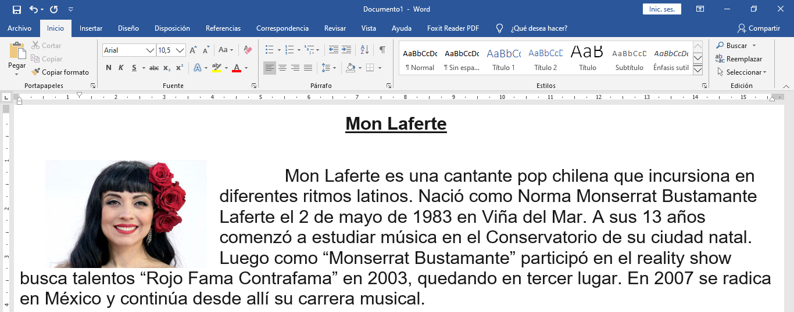

Crea aquí tu borrador de la biografía del personaje que escogiste:

Envía foto al wsp de trabajo realizado

